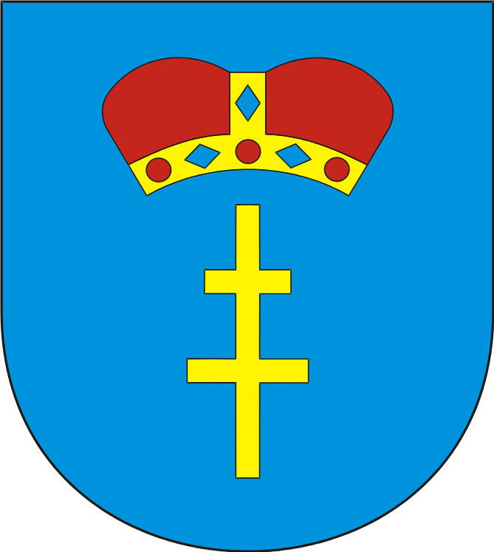
Busko - Zdrój, dnia 19.02.2026 r.

Znak: BR.0002.1.18.2026
Sz. P.
.................................................................

ZAWIADOMIENIE

Na podstawie art. 15 ust. 1 ustawy z dnia 5 czerwca 1998 roku o samorządzie powiatowym (Dz. U. z 2025 roku, poz. 1684) oraz § 13 ust. 1 Statutu Powiatu Buskiego (Dziennik Urzędowy Województwa Świętokrzyskiego z 2023 roku, poz. 3781 z późn. zm.),

zwołuję
XVIII Sesję Rady Powiatu w Busku – Zdroju,
w dniu 27 lutego 2026 roku o godz. 8:00
w sali konferencyjnej Starostwa Powiatowego w Busku – Zdroju, Al. Mickiewicza 15.

Porządek obrad:

- Otwarcie Sesji.
- Stwierdzenie quorum.
- Przyjęcie porządku obrad.
- Przyjęcie protokołu z XVII Sesji Rady Powiatu w Busku - Zdroju.
- Sprawozdanie Zarządu Powiatu z działalności za okres pomiędzy sesjami.
- Podjęcie uchwały Rady Powiatu w Busku - Zdroju w sprawie zmian w budżecie Powiatu Buskiego w 2026 roku.
- Podjęcie uchwały Rady Powiatu w Busku - Zdroju w sprawie przeniesień w wydatkach budżetu Powiatu Buskiego w 2026 roku.
- Podjęcie uchwały Rady Powiatu w Busku - Zdroju w sprawie zmiany uchwały Nr XVII/166/2026 Rady Powiatu w Busku - Zdroju z dnia 23 stycznia 2026 roku w sprawie Wieloletniej Prognozy Finansowej dla Powiatu Buskiego na lata 2026 - 2030.
- Podjęcie uchwały Rady Powiatu w Busku - Zdroju w sprawie określenia zadań oraz podziału środków z Państwowego Funduszu Rehabilitacji Osób Niepełnosprawnych, przypadających według algorytmu w 2026 roku na realizację zadań z zakresu rehabilitacji zawodowej i społecznej osób niepełnosprawnych w Powiecie Buskim.
- Podjęcie uchwały Rady Powiatu w Busku - Zdroju w sprawie udzielenia pomocy finansowej Województwu Świętokrzyskiemu na realizację zadania z zakresu kultury.
- Podjęcie uchwały Rady Powiatu w Busku - Zdroju w sprawie udzielenia pomocy finansowej Gminie Busko - Zdrój na realizację zadań z zakresu kultury i kultury fizycznej.
- Podjęcie uchwały Rady Powiatu w Busku - Zdroju w sprawie udzielenia pomocy finansowej Gminie Solec - Zdrój na realizację zadań z zakresu kultury i kultury fizycznej.
- Podjęcie uchwały Rady Powiatu w Busku - Zdroju w sprawie udzielenia pomocy finansowej Gminie Nowy Korczyn na realizację zadań z zakresu kultury.
- Podjęcie uchwały Rady Powiatu w Busku - Zdroju w sprawie udzielenia pomocy finansowej Gminie Tuczępy na realizację zadania z zakresu kultury fizycznej.
- Podjęcie uchwały Rady Powiatu w Busku - Zdroju w sprawie wyrażenia woli przystąpienia Powiatu Buskiego do realizacji projektu pn. "Zagraniczne praktyki drogą do kariery 6".
- Podjęcie uchwały Rady Powiatu w Busku - Zdroju w sprawie wyrażenia zgody na wydzierżawienie przez Zespół Opieki Zdrowotnej w Busku - Zdroju na okres 3 lat powierzchni użytkowej 24,08 m² z przeznaczeniem pod działalność handlową - sklep spożywczo - przemysłowy.
- Podjęcie uchwały Rady Powiatu w Busku - Zdroju w sprawie wyrażenia zgody dla powiatowej jednostki organizacyjnej na oddanie części nieruchomości w najem.
- Informacja Komendanta Powiatowego Policji w Busku - Zdroju o stanie bezpieczeństwa i porządku publicznego na terenie Powiatu Buskiego za 2025 rok.
- Informacja Komendanta Powiatowego Państwowej Straży Pożarnej w Busku - Zdroju o stanie bezpieczeństwa na terenie Powiatu Buskiego w zakresie ochrony przeciwpożarowej za 2025 rok.
- Informacja Dyrektora Powiatowego Zarządu Dróg w Busku - Zdroju dotycząca zimowego utrzymania dróg na drogach powiatowych w sezonie zimowym 2025/2026 (stan na dzień 31.01.2026 roku).
- Przyjęcie sprawozdań z działalności Komisji Rady Powiatu w Busku - Zdroju za 2025 rok: Komisji Rewizyjnej, Komisji Finansowo - Budżetowej, Komisji Edukacji, Kultury, Kultury Fizycznej i Promocji Powiatu, Komisji Ochrony Zdrowia, Pomocy Społecznej i Polityki Prorodzinnej, Komisji Rolnictwa, Leśnictwa i Ochrony Środowiska, Komisji do spraw Bezrobocia, Bezpieczeństwa i Porządku Publicznego, Komisji Skarg, Wniosków i Petycji.
- Sprawy różne i wolne wnioski.
- Zamknięcie Sesji.

